Perancangan Desain User Interface (UI) Aplikasi Pelaporan Kekerasan Seksual

Aplikasi weCare

Dava Virgio Kertawijaya1, Nigel Andrian2, Michael Owen Kohar3, Samuel Andrew4, Rifcki Dwiyansyah5

Fakultas Teknik dan Informatika, Program Studi Sistem Informasi, Tangerang, Indonesia

[dava.virgio@student.umn.ac.id](mailto:dava.virgio@student.umn.ac.id), [nigel.andrian@student.umn.ac.id](mailto:nigel.andrian@student.umn.ac.id), [michael.owen@student.umn.ac.id](mailto:michael.owen@student.umn.ac.id), [samuel.andrew@student.umn.ac.id](mailto:samuel.andrew@student.umn.ac.id), rifcki.dwiyansyah@student.umn.ac.id

**ABSTRAK**

**Perkembangan teknologi memengaruhi hampir di semua aspek kehidupan. Fokus perkembangannya, bukan hanya dapat menyelesaikan permasalahan, melainkan juga dapat dengan mudah dimengerti oleh pengguna. Dalam rangka mewujudkan kedua objektif tersebut, tampilan desain user interface (UI) menjadi jembatan yang akan menghubungkan logika penyelesaian masalah teknologi dengan pengguna. Bukan hanya permasalahan umum, desain user interface diharapkan dapat menyesuaikan fungsi desain dengan konsep aplikasi dari permasalahan yang khusus. Misalnya, kasus kekerasan seksual yang membutuhkan penanganan khusus, karena korban kesulitan untuk angkat bicara mengenai kejadian yang mereka alami. Oleh karena itu, kami berupaya menciptakan desain user interface (UI) yang dapat digunakan oleh aplikasi untuk membantu para korban dan masyarakat yang ingin tahu bagaimana cara mencegah kasus kekerasan seksual dan membantu korban untuk menindaklanjuti pelaku dengan cara menceritakan kejadiannya.**

***Kata kunci* - aplikasi *mobile,* desain aplikasi,Aplikasi kekerasan seksual, *user interface***

**ABSTRACT**

**Technological developments affect almost all aspects of life. The focus of its development, not only can solve problems, but also can be easily understood by users. In order to realize these two objectives, the user interface (UI) design display becomes a bridge that will connect the logic of solving technological problems with users. Not just a general problem, the user interface design is expected to adapt the design function to the application concept of a specific problem. For example, cases of sexual violence that require special handling, because victims find it difficult to speak up about what happened to them. Therefore, we are trying to create a user interface (UI) design that can be used by the application to help victims and the public who want to know how to prevent cases of sexual violence and help victims to follow up on perpetrators by telling what happened.**

***Keywords - mobile application, desain application, Sexual violance application, user interface***

1. Pendahuluan
2. *Latar Belakang*

Perkembangan teknologi dalam beberapa dekade terakhir mengalami perubahan drastis. Saat ini, seluruh aspek kehidupan, seperti ekonomi, pendidikan, kesehatan, dan banyak lagi aspek yang dapat diterapkan melalui teknologi. Contohnya, pendaftaran rawat jalan yang dilakukan secara online, dimana pendaftaran yang biasanya dilakukan saat kita tiba di rumah sakit, kini diubah menjadi sistem online dengan menggunakan aplikasi yang menerapkan teknologi aplikasi mobile. Meskipun teknologi dapat menyediakan solusi permasalahan seperti pada contoh diatas, permasalahan tetap akan bermunculan. Sehingga, teknologi yang dituntut di zaman sekarang menjadi sedikit lebih kompleks. Fokus perkembangannya, bukan hanya dapat menyelesaikan permasalahan, melainkan juga dapat dengan mudah dimengerti oleh pengguna. Dalam rangka mewujudkan kedua objektif tersebut, tampilan desain user interface (UI) menjadi jembatan yang akan menghubungkan logika penyelesaian masalah teknologi dengan pengguna. User interface (UI) merupakan media yang menghubungkan antara sistem dengan pengguna, dimana pengguna dapat berinteraksi dengan sistem dan sebaliknya, seperti menginput data, mengoperasikan, dan memanfaatkan konten sistem (Muhammad Daffa Alfaridzi, 2020). Tampilan desain user interface (UI) menampilkan fitur yang menarik dan sederhana bagi pengguna, namun dibaliknya terdapat fungsi aplikasi komputer yang dapat menjalankan program yang kompleks untuk menyelesaikan permasalahan yang semakin rumit.

Campur tangan teknologi dalam permasalahan di setiap aspek kehidupan tentunya mendapat perhatian dari masyarakat. Selama masa perkembangan teknologi berlangsung, upaya adaptasi yang dilakukan masyarakat dalam menerima teknologi-teknologi baru lumayan sulit untuk dilakukan. Dalam rangka memudahkan masyarakat beradaptasi dengan teknologi baru, user interface (UI) menjadi solusi atas permasalahan tersebut. Desain User interface (UI) aplikasi yang baik seharusnya menyesuaikan dengan budaya atau tren di masyarakat, sehingga dapat mengurangi resiko penolakan dari masyarakat (Zahirah, Nurwati, & Krisnani, 2019). Dengan demikian, teknologi yang sulit dipahami sekalipun, dapat dikemas sedemikian rupa dalam bentuk desain user interface (UI). Sehingga, hal ini akan mempermudah masyarakat sebagai user untuk beradaptasi dengan teknologi baru. Tantangan yang dihadapi dalam mendesain user interface (UI) aplikasi lama-lama semakin bertambah. Bukan hanya permasalahan umum, desain user interface diharapkan dapat menyesuaikan fungsi desain dengan konsep aplikasi dari permasalahan yang khusus. Misalnya, kasus kekerasan seksual yang membutuhkan penanganan khusus , karena korban kesulitan untuk angkat bicara mengenai kejadian yang mereka alami.

Kasus kekerasan menjadi salah satu kasus kriminal yang marak terjadi di tengah masyarakat. Kekerasan seksual merupakan pelanggaran hak asasi manusia yang dilakukan terhadap laki-laki maupun perempuan (Oyasor, Raborife, & Ranchod, 2020; Muhammad Daffa Alfaridzi, 2020) Tidak hanya orang dewasa yang menjadi korban dari kekerasan seksual, anak-anak dan remaja juga menjadi target pelaku kekerasan seksual. Data kasus kekerasan seksual terkini tahun 2021 menjadi perhatian publik sebagaimana dilansir dari Kompas.com "Sepanjang 2021 terdapat 10.247 kasus kekerasan terhadap perempuan di mana 15,2 persennya adalah kekerasan seksual," kata Menteri PPPA Bintang Puspayoga dalam jumpa pers virtual pada Rabu (19/1/2022). Kasus kekerasan seksual harus diakhiri dalam rangka menegakkan keadilan terhadap hak asasi manusia. Kasus kekerasan terhadap perempuan yang tak kunjung berakhir menjadi mimpi buruk yang menghantui pikiran para korban yang mayoritas perempuan.

Korban kasus kekerasan seksual kerap mengalami beberapa luka dan goresan pada tubuhnya akibat paksaan dari pelaku. Tidak kesehatan fisiknya, korban juga mengalami gangguan mental dan ‘trust issue’ dimana korban tidak mempercayai orang lain. Gangguan mental juga dialami oleh korban sekunder yang merupakan korban yang melihat insiden kekerasan seksual berlangsung. Singkatnya, korban sekunder yang mengalami trauma, seperti membayangkan mengalami kembali kejadian korban diekspos dalam insiden kekerasan seksual memiliki reaksi yang sama dengan orang yang menjadi korban kekerasan seksual secara langsung (Tokgoz, 2019). Pengalaman buruk korban yang terseret ke dalam kasus kekerasan seksual menjadi perhatian utama yang berhubungan dengan user experience (UX) dalam pembuatan desain user interface (UI) aplikasi. User experience (UX) harus mempertimbangkan pengalaman dan perasaan yang dirasakan oleh korban kekerasan seksual dalam pembuatan desain user interface (UI) aplikasinya. User experience (UX) merupakan perasaan yang dirasakan seseorang yang berinteraksi dengan sistem dalam bentuk interaksi manusia-komputer (Indriana & Adzani, 2017) Trauma dan ketakutan mendalam atas insiden kekerasan seksual yang dialami korban harus mendapat perhatian khusus dalam rangka melakukan rehabilitasi dan sembuh dari ketakutan yang dialami. Hal ini dikarenakan kesehatan mental sangat penting untuk dijaga, sebab masa penyembuhan dan rehabilitasi mental korban sangat sulit dan lama untuk disembuhkan. Selain rasa takut, korban kekerasan seksual umumnya akan merasa minder, tidak percaya diri, dan berujung mengalami stress yang dapat memicu tindakan bunuh diri. Kita membutuhkan langkah pencegahan yang dapat dilakukan untuk menurunkan jumlah korban kekerasan seksual. Selain pihak keluarga korban, lingkungan sekitar juga harus membantu mencegah terjadinya kasus kekerasan seksual, minimal dengan sigap melaporkan kepada pihak berwenang jika melihat kasus kekerasan seksual di sekitar.

Berdasarkan keterangan diatas, kami berupaya menciptakan desain user interface (UI) yang dapat digunakan oleh aplikasi untuk membantu para korban dan masyarakat yang ingin tahu bagaimana cara mencegah kasus kekerasan seksual dan membantu korban untuk menindaklanjuti pelaku dengan cara menceritakan kejadiannya. Hal ini dikarenakan, pada era digital ini kita dapat mengekspresikan diri sendiri dengan mudah (Tokgoz, 2019). Oleh karena itu, kami berupaya membuat desain tampilan yang menarik dan menenangkan saat dilihat agar dapat memicu korban untuk mengekspresikan diri dan berani menceritakan kejadian yang dialaminya. Selain itu. Desain user interface (UI) ini diharapkan akan menghubungkan fungsi aplikasi terhadap pengguna terkait dengan tampilan-tampilan mengenai kekerasan seksual. Tampilan desain UI tersebut dapat menjadi tampilan yang bagus, baik bagi pengguna, maupun bagi developer atau pembuat aplikasi dengan mempertimbangkan desain ini.

1. *Tujuan*
2. Meningkatkan kesadaran pada masyarakat akan bahayanya kekerasan seksual serta meningkatkan rasa peduli terhadap sesama, termasuk kepedulian terhadap korban.
3. Membantu korban untuk menyembuhkan luka mental dan ketakutan yang dialami akibat kekerasan seksual.
4. *Manfaat*
5. Masyarakat dapat mengetahui dampak kekerasan seksual, sehingga masyarakat dapat lebih waspada terhadap sesama akan bahaya nya dari kekerasan seksual.
6. Dapat menambah wawasan mengenai cara menghadapi bahaya dari kekerasan seksual melalui artikel-artikel mengenai kekerasan seksual. Dengan demikian, masyarakat dapat mengetahui tips dan cara untuk melindungi diri agar terhindar dari kekerasan seksual.

1. Landasan Teori
2. *Teori Kekerasan Seksual*

Kekerasan seksual didefinisikan sebagai setiap tindakan seksual, usaha melakukan tindakan seksual, komentar atau menyarankan untuk berperilaku seksual yang tidak disengaja ataupun sebaliknya, tindakan pelanggaran untuk melakukan hubungan seksual dengan paksaan kepada seseorang (World Health Organization, 2017).

1. Teori Material You

Material You merupakan versi pengembangan terbaru dari bahasa desain *Material Design*. Material Design diperkenalkan Google sejak perilisan Android 5.0 *Lollipop* dan terus dikembangkan dari tahun ke tahun. *Material You* digambarkan oleh perusahaan sebagai “cara berpikir baru Google yang radikal tentang desain”. Ini akan menjadi perubahan yang lebih dipersonalisasi, dengan tombol yang lebih besar, warna dinamis, dan animasi yang lebih halus.

Bahasa desain baru ini akan debut di ponsel Pixel dan aplikasi Google. Nantinya, *Material You* juga akan hadir di *Wear OS* yang digunakan untuk *wearable device* serta platform lainnya. Salah satu yang paling mencolok dari *Material You* adalah palet warnanya. Material You mengkombinasikan elemen antarmuka baru dari standar Material Design Google saat ini, namun dengan memunculkan lagi warna lawas yang telah lama hilang di aplikasi Android dalam beberapa tahun terakhir. Secara keseluruhan, warna dan desain di *Material You* ditingkatkan dari versi yang sudah ada di Android selama ini. Selain itu, pengguna juga diberikan kendali untuk mengatur warna, kontras, ukuran elemen, dan lebar garis.

1. Teori Figma

Figma adalah desain digital dan alat *prototyping*. Ini adalah aplikasi desain *UI* dan *UX* yang dapat digunakan untuk membuat situs web, aplikasi, atau komponen antarmuka pengguna yang lebih kecil yang dapat diintegrasikan ke dalam proyek lain. Dengan alat berbasis vektor yang hidup di *cloud*, Figma memungkinkan para penggunanya untuk bekerja di mana saja dari browser.

Figma didukung oleh komunitas desainer dan pengembang yang kuat yang berbagi plugin untuk meningkatkan fungsionalitas dan mempercepat alur kerja. Lewat situs resminya, Figma menyatakan dirinya sebagai aplikasi yang akan memudahkan kerja sama antar tim dalam proses membuat, menguji, dan mengirim desain jadi lebih mudah.Dalam membuat sebuah desain *UI* atau *UX* suatu aplikasi atau website, Figma memiliki sejumlah tools yang dapat memudahkan setiap fase dalam proses tersebut.

1. Teori Posttraumatic Growth Inventory (PTGI)

Tedeschi dan Calhoun (1996) mengembangkan Posttraumatic Growth Inventory (PTGI) untuk menilai pertumbuhan pasca trauma dan perbaikan diri yang dialami seseorang (Tedeschi & Calhoun, 1996). Skala 21 item yang dibangun di atas model lima faktor Tedeschi, inventaris ini adalah salah satu sumber daya yang paling valid dan andal untuk mengevaluasi pertumbuhan pribadi yang mengikuti pertemuan yang penuh tekanan. Pernyataan yang termasuk dalam inventaris terkait dengan lima faktor berikut:

- Personal Strength

- New Possibilities

- Improved Relationships

- Spiritual Growth

- Appreciation for Life

PTGI awalnya dikembangkan untuk mengukur hasil yang menguntungkan dari peristiwa kehidupan yang penuh tekanan. Namun seiring berjalannya waktu, tes ini menjadi lebih populer sebagai tes yang memberikan arahan kepada peserta tentang tindakan masa depan mereka dan menyarankan ruang lingkup untuk perbaikan diri (Cann, Calhoun, Tedeschi, & Solomon, 2010). 21 Poin pertanyaan yang diajukan sebagai berikut.

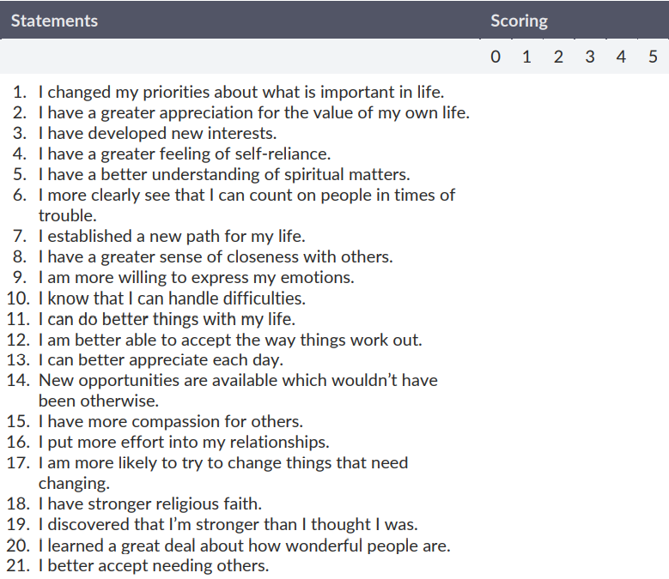

Overview berdasarkan 5 faktor kategori sebagai berikut.

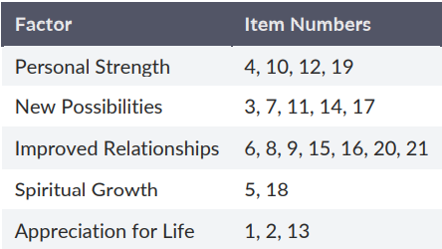

Sistem penilaian PTGI menggunakan indikasi skala 6 poin (0-5) dimana:

• 0 menyiratkan – Saya tidak mengalami ini sebagai akibat dari krisis saya.

• 1 menyiratkan – Saya mengalami perubahan ini ke tingkat yang sangat kecil sebagai akibat dari krisis saya.

• 2 menyiratkan – Saya mengalami sedikit perubahan ini sebagai akibat dari krisis saya.

• 3 menyiratkan – Saya mengalami perubahan ini sampai tingkat sedang sebagai akibat dari krisis saya.

• 4 menyiratkan – saya mengalami perubahan ini ke tingkat yang besar sebagai akibat dari krisis saya.

•5 menyiratkan – Saya mengalami perubahan ini ke tingkat yang sangat besar sebagai akibat dari krisis saya.

1. Teori UI dan UX

*User interface (UI)* dibutuhkan dalam rangka menjembatani logika penyelesaian masalah teknologi dengan pengguna. *User interface (UI)* merupakan media yang menghubungkan user untuk berinteraksi dengan sistem atau sebaliknya. Baik itu untuk memudahkan penginputan data, pengoperasian atau memanfaatkan konten yang ada di dalam sistem, (Muhammad Daffa Alfaridzi, 2020) Tampilan desain *user interface (UI)* menampilkan fitur yang menarik dan sederhana bagi pengguna, namun dibaliknya terdapat fungsi aplikasi komputer yang dapat menjalankan program yang kompleks untuk menyelesaikan permasalahan yang semakin rumit.

*User experience (UX)* merupakan perasaan yang dirasakan seseorang yang berinteraksi dengan sistem dalam bentuk interaksi manusia-komputer (Indriana & Adzani, 2017). Bukan hanya *user interface (UI),* *user experience (UX)* juga perlu dipertimbangkan dalam pembuatan aplikasi. Hal ini dikarenakan *user experience (UX)* berguna sebagai bahan pertimbangan *developer* dan *designer* dalam membuat aplikasi yang sesuai dengan tema aplikasinya. Oleh karena itu *UI/UX* akan selalu berhubungan dimana sebuah aplikasi harus memiliki *UI* sebagai penghubung antara user dengan sistem berupa desain tampilan sistem aplikasi, dan *UX* sebagai pengalaman user menggunakan aplikasi yang dibuat berdasarkan desain *UI/UX* yang telah dikerjakan oleh desainer *UI/UX*.

1. Desain UI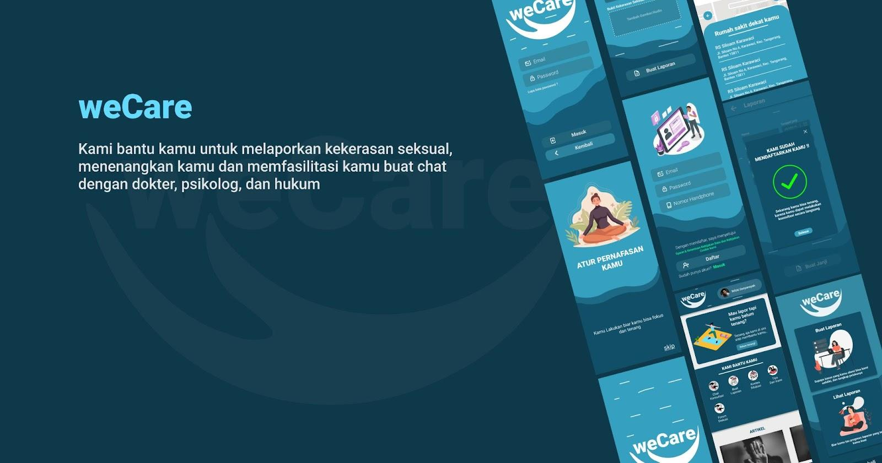

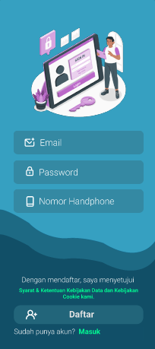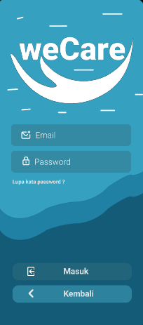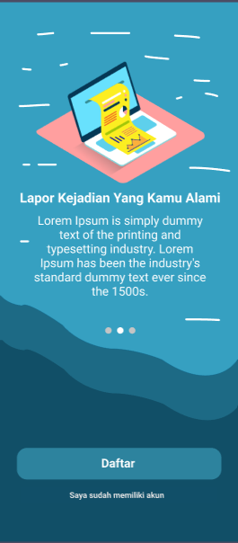

4.4.1.1. Tampilan welcome page, log in, dan sign up

Di tampilan awal ini kami menyediakan fitur Daftar /Login. Pada awalnya user akan diarahkan ke tampilan awal seperti Gambar 1, user akan diberi pilihan untuk mendaftar / untuk login ( jika sudah memiliki akun ). Jika user belum memiliki akun, user akan diarahkan pada tampilan gambar 2. Jika user sudah memiliki akun akan diarahkan pada tampilan gambar 3.

**2.Tampilan Menu Utama**

Tampilan ini merupakan tampilan utama dari desain aplikasi kami. Pada tampilan ini, User dapat menikmati beberapa fitur menu yang sudah disiapkan untuk user, menu yang sudah ada antara lain : Chat Konsultasi , Buat Laporan , Konten Edukasi , Tips Dari Kami , Forum Diskusi , Dan Artikel. Lalu juga ada menu yang berfungsi untuk menenangkan user terlebih dahulu sebelum membuat laporan.

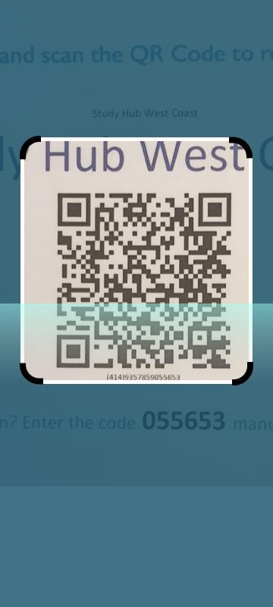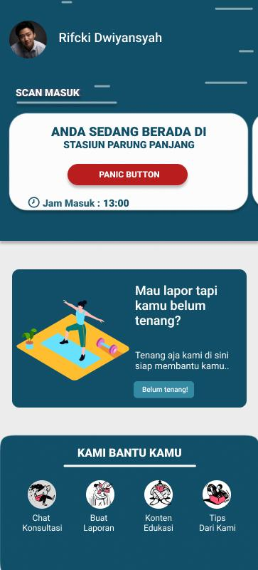 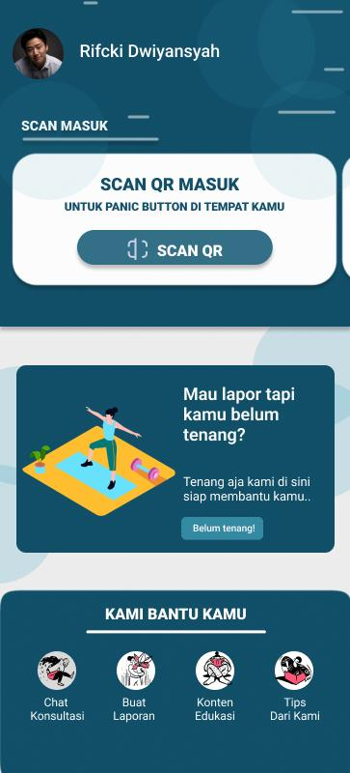

4**.***Tampilan menu utama 1* 5**.***Tampilan scan panic bottom* 6**.***Tampilan menu utama 2*

**3.Tampilan Menu Konsultasi**

Tampilan ini merupakan menu konsultasi dari desain aplikasi kami. Pada tampilan ini, User dapat memilih beberapa fitur menu yang sudah disiapkan untuk user, menu yang sudah ada antara lain : Chat Konsultasi dengan psikolog, Chat Konsultasi dengan dokter, Chat Konsultasi dengan hukum.

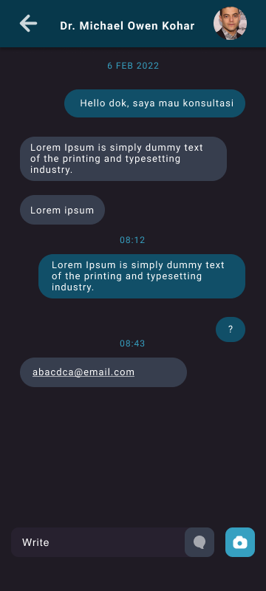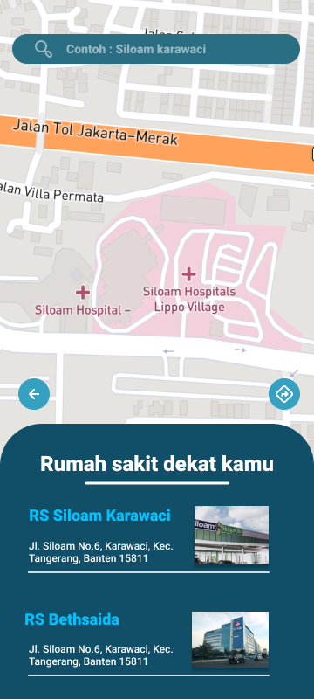

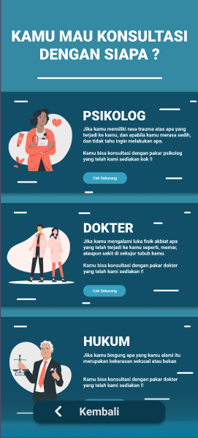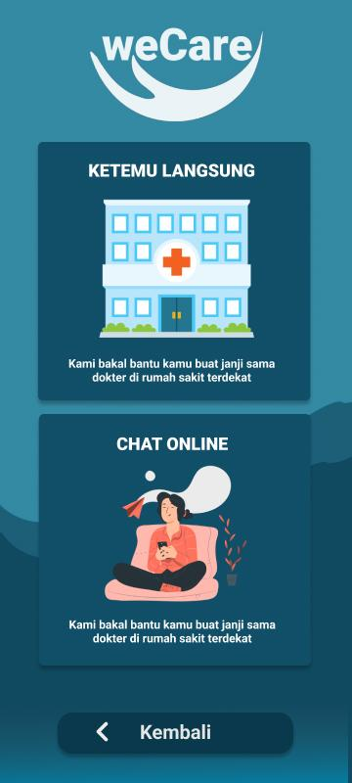

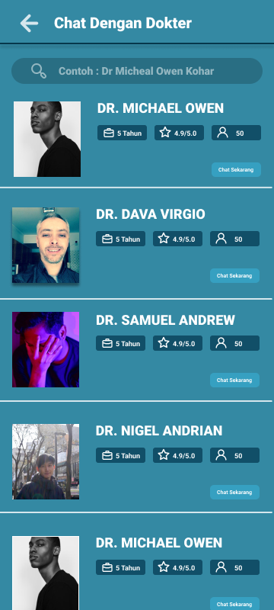

7**.***chat pilihan metode konsultasi* 8**.***chat pilihan pakar online* 9**.***chat pilih orang*

10**.***chat* 11**.***pilihan rumah sakit*

### **4.5.4.Tampilan menu pembuatan laporan**

Tampilan ini merupakan menu untuk membuat laporan dari desain aplikasi kami. Pada tampilan ini, User dapat melaporkan kejadian yang dialami dan dapat membuat laporan.

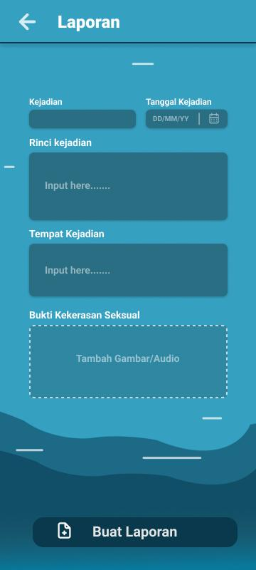

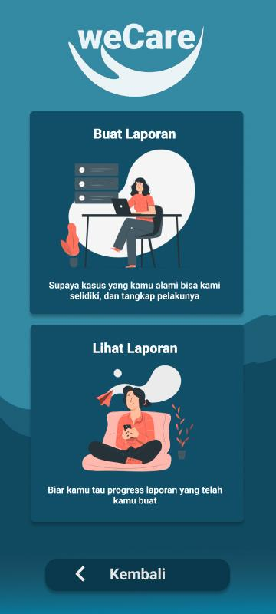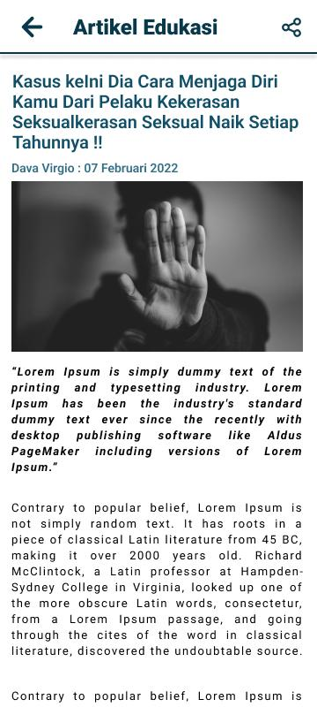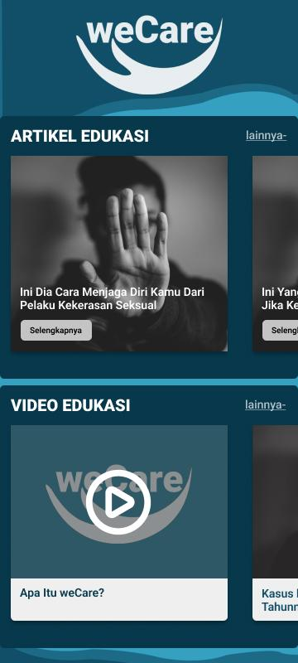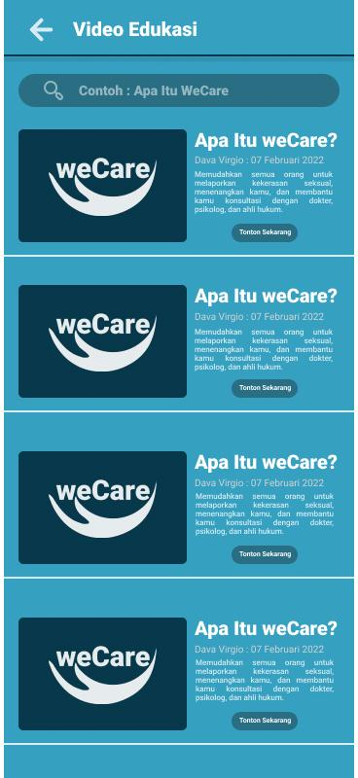

12**.***menu laporan* 13**.***laporan*

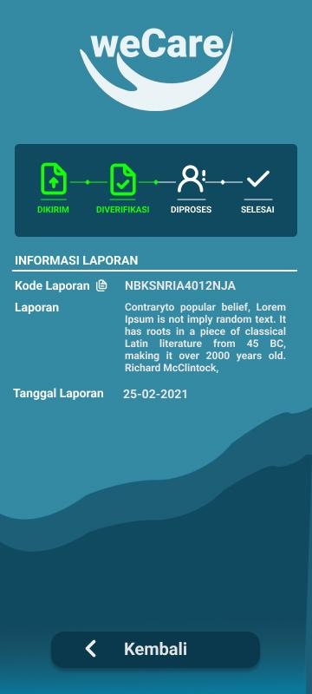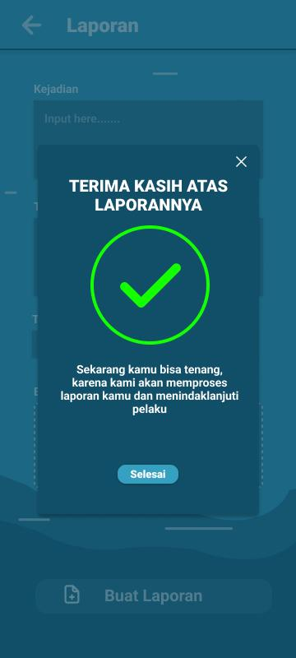

14**.***laporan selesai* 15**.***lihat laporan*

### **4.5.5.Tampilan konten edukasi**

Tampilan ini merupakan menu untuk melihat konten konten yang kami sediakan dari desain aplikasi kami. Pada tampilan ini, User dapat memilih beberapa fitur fitur seperti artikel edukasi , video edukasi

16**.***konten edukasi* 17**.***video edukasi*18**.***artikel edukasi*

### **4.5.6.Tampilan Tips dari kami**

Tampilan ini merupakan menu untuk mengetahui informasi lebih lanjut mengenai seberapa trauma pengguna melalui butir kuesioner berupa pertanyaan. Berdasarkan hasil kuesioner tersebut, hasil tampilan akan memperlihatkan rekomendasi solusi atau berupa tips dari kami sebagai langkah penanganan kasus kekerasan seksual.

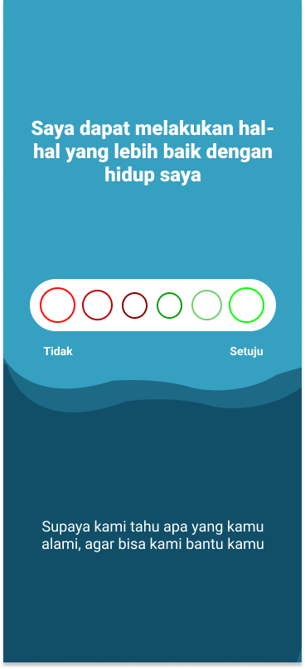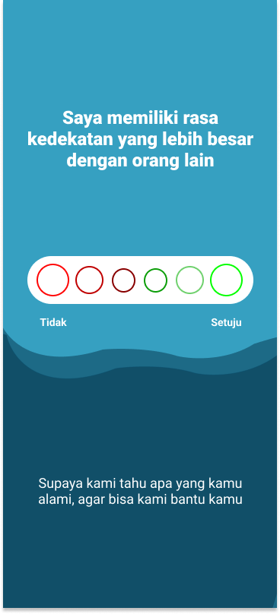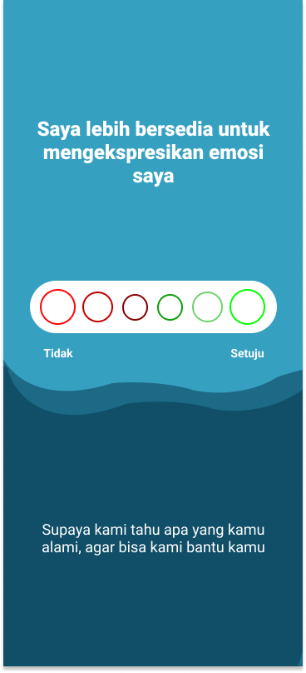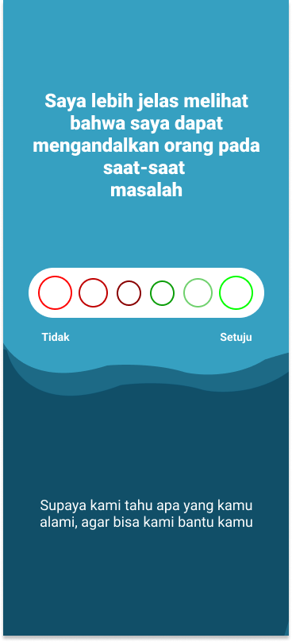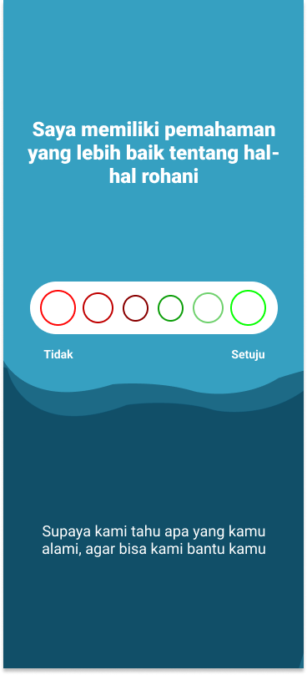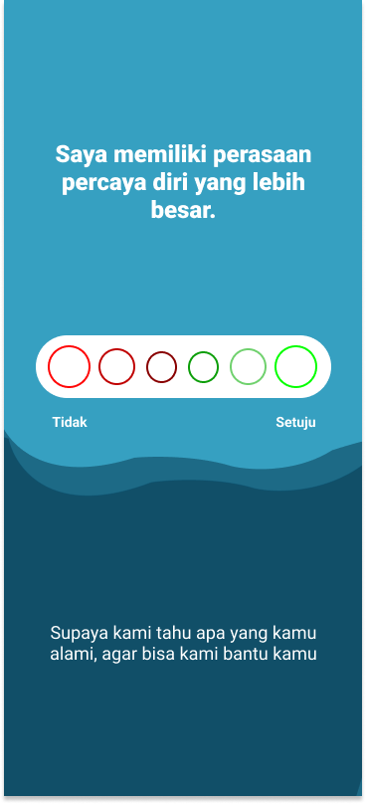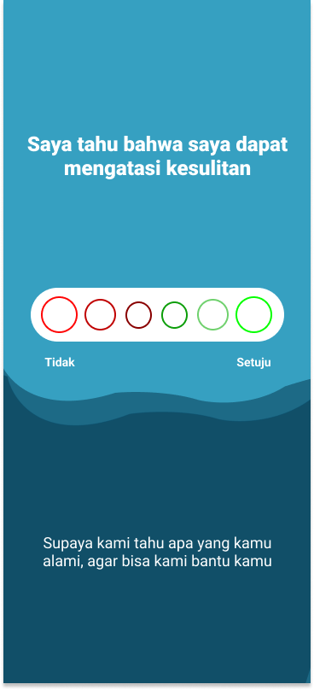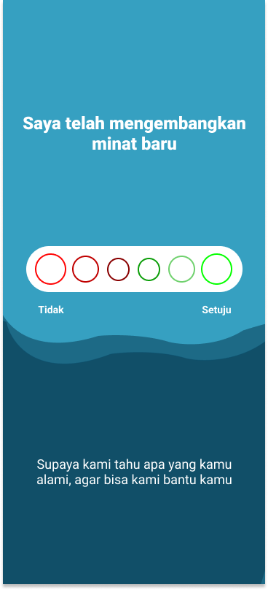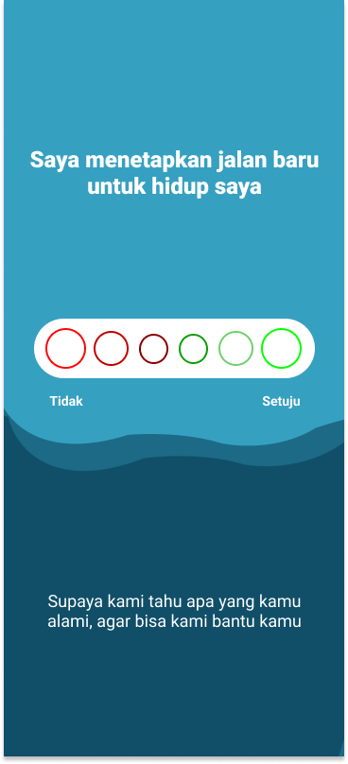

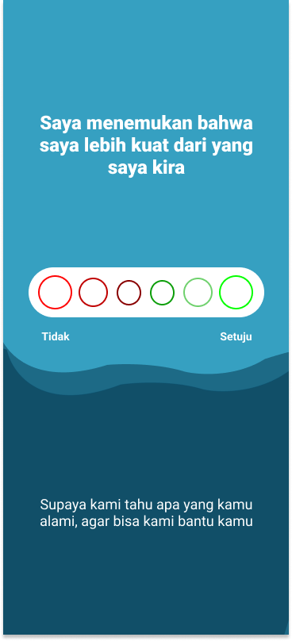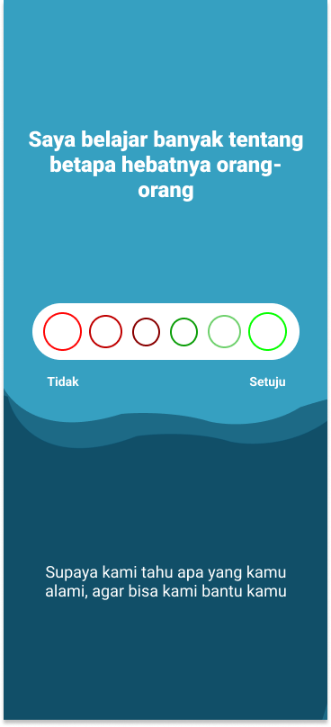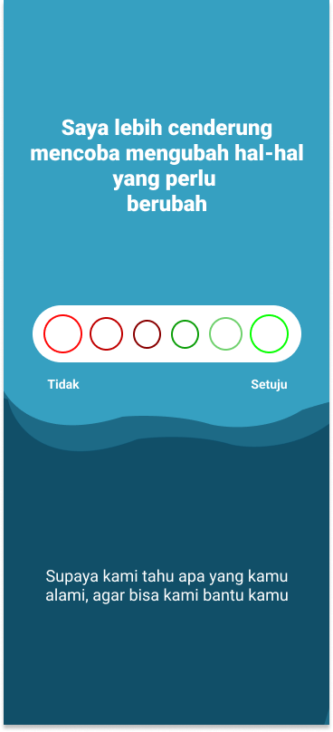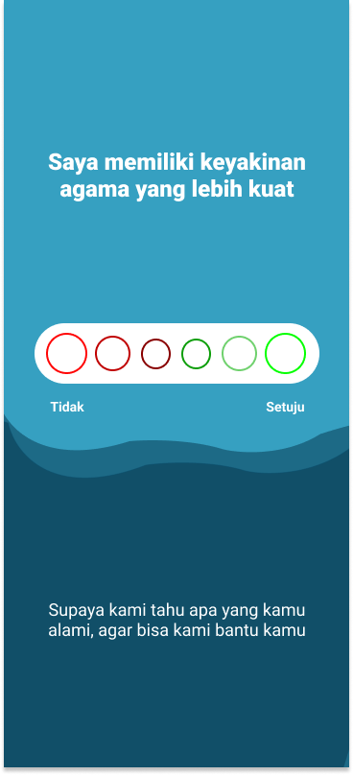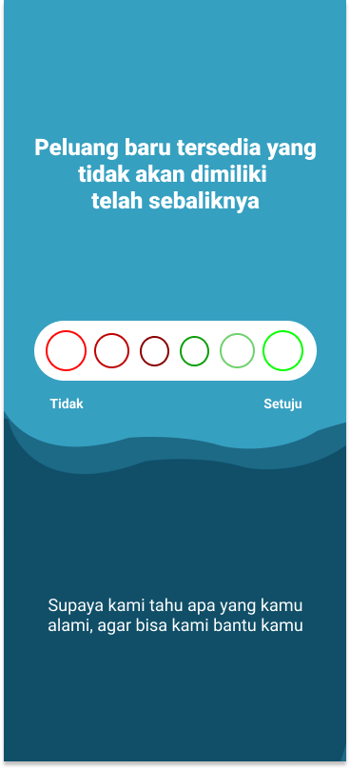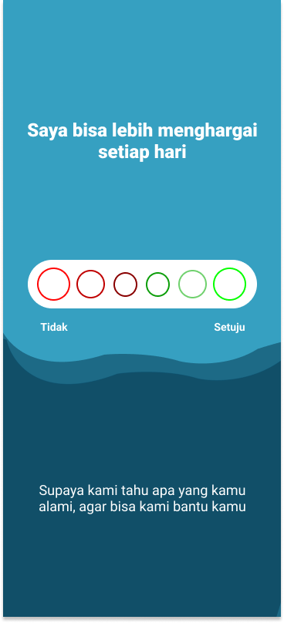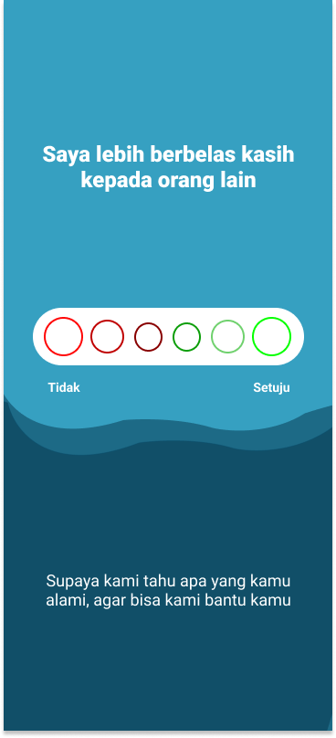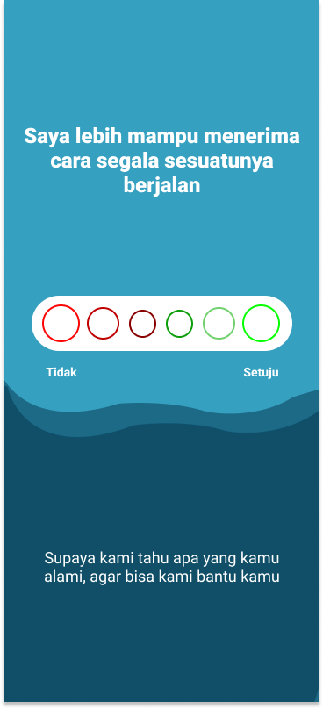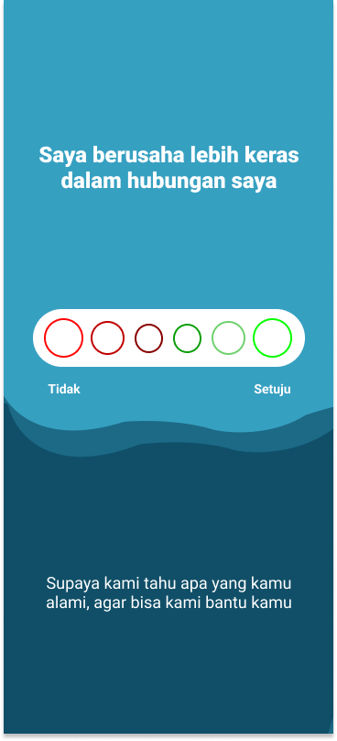

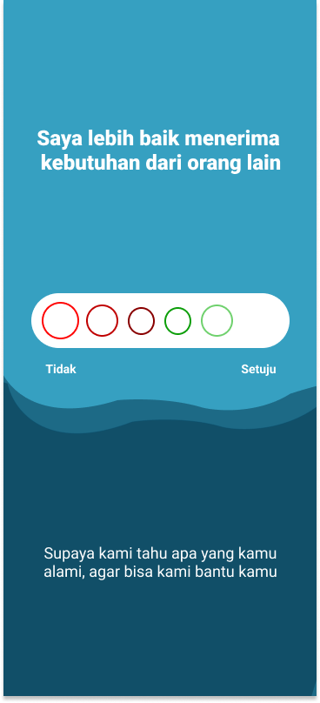

1. Hasil Kuesioner

Pembagian survey kuesioner yang dilakukan mengenai revisi desain UI berakhir dengan jumlah 107 responden dengan hasil sebagai berikut.

1. Desain Emergency Button

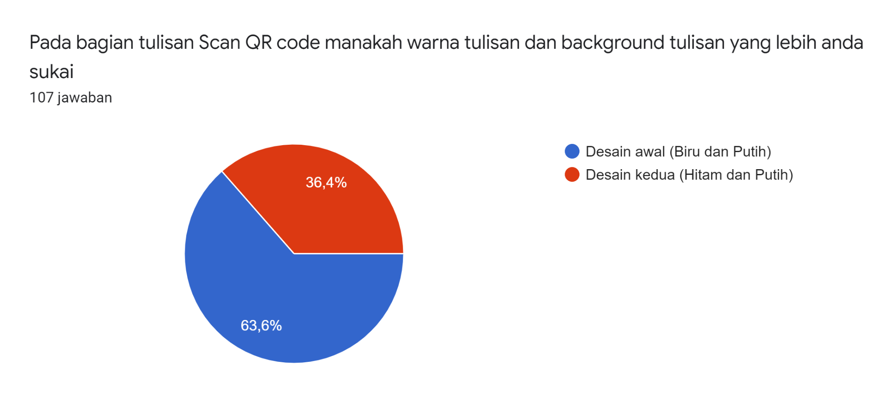

Data diatas menunjukkan bahwa mayoritas responden memilih tampilan desain awal berwarna biru dan putih dibandingkan tampilan desain kedua berwarna hitam dan putih.

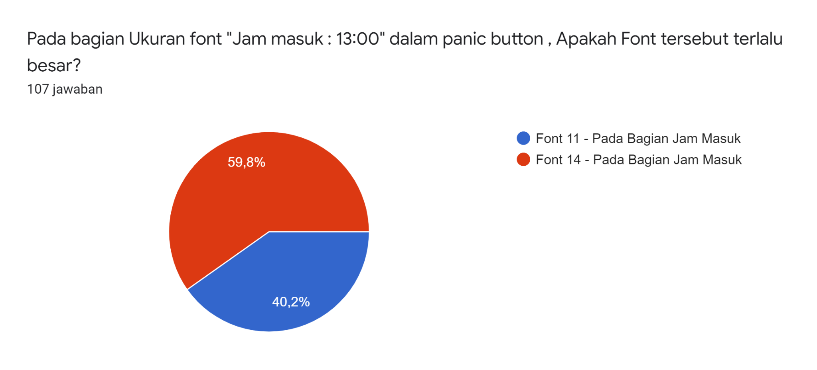

Data diatas menunjukkan bahwa mayoritas responden memilih tampilan font 11 dibandingkan tampilan font 14 pada bagian jam masuk.

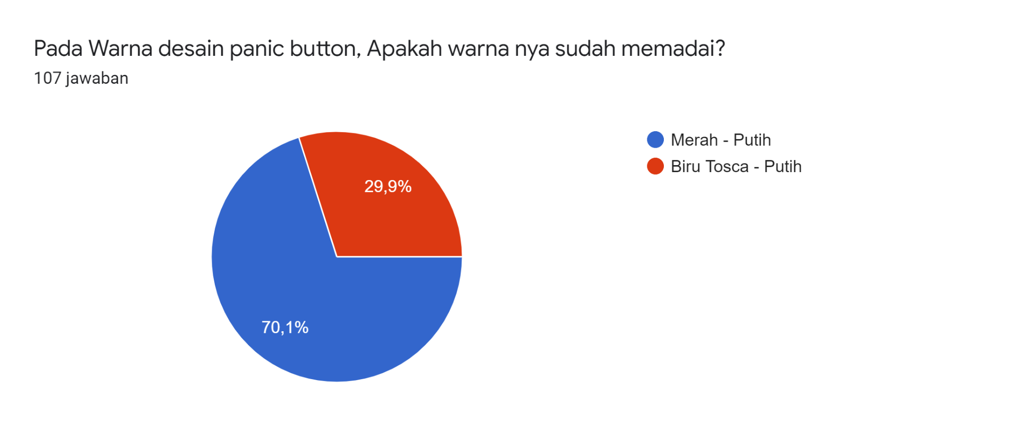

Data diatas menunjukkan bahwa mayoritas responden memilih tampilan warna merah - putih dibandingkan tampilan warna biru tosca putih.

1. Desain Laporan

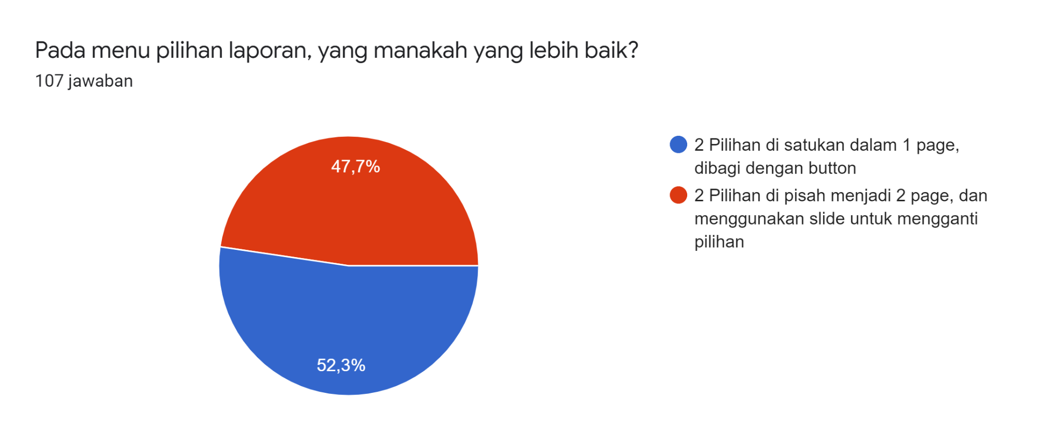

Data diatas menunjukkan bahwa mayoritas responden memilih tampilan 2 pilihan disatukan dalam 1 page, dibagi dengan button dibandingkan tampilan 2 pilihan dipisah menjadi 2 page, dan menggunakan slide untuk mengganti pilihan.

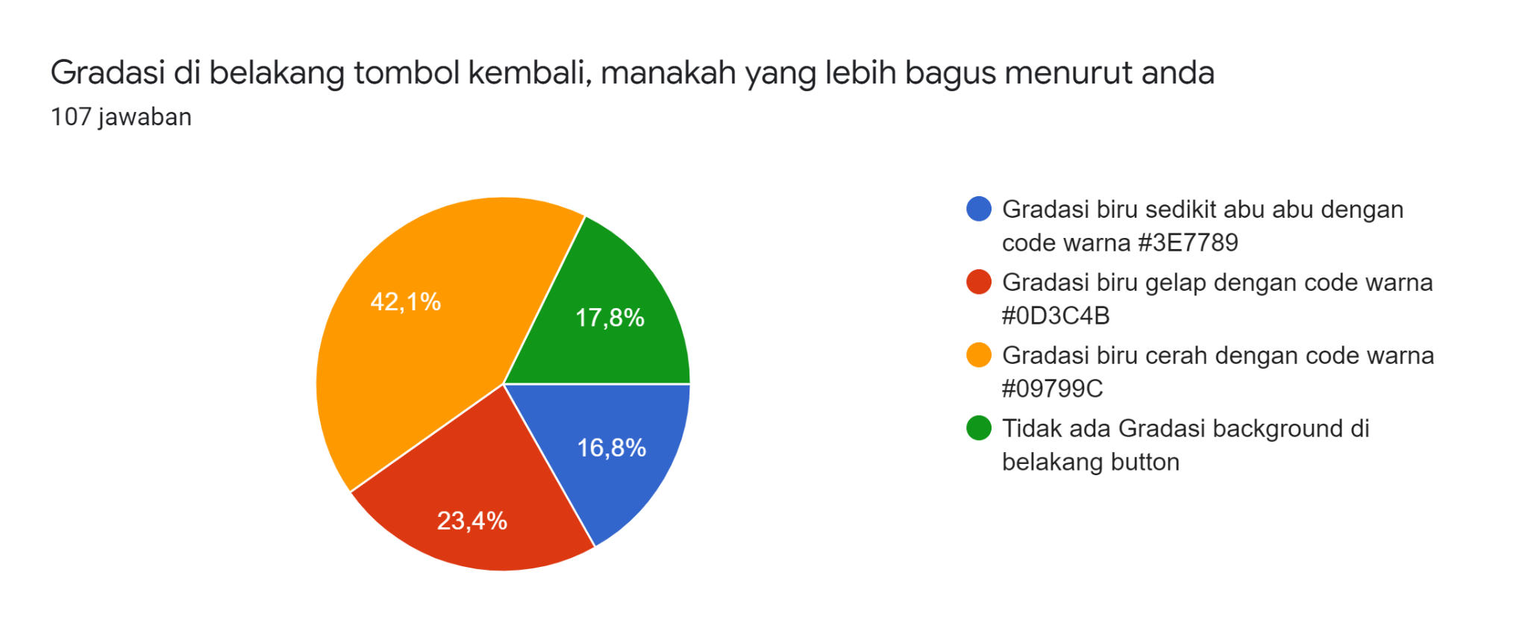

Data diatas menunjukkan bahwa mayoritas responden memilih tampilan font 11 dibandingkan tampilan font 14 pada bagian jam masuk.

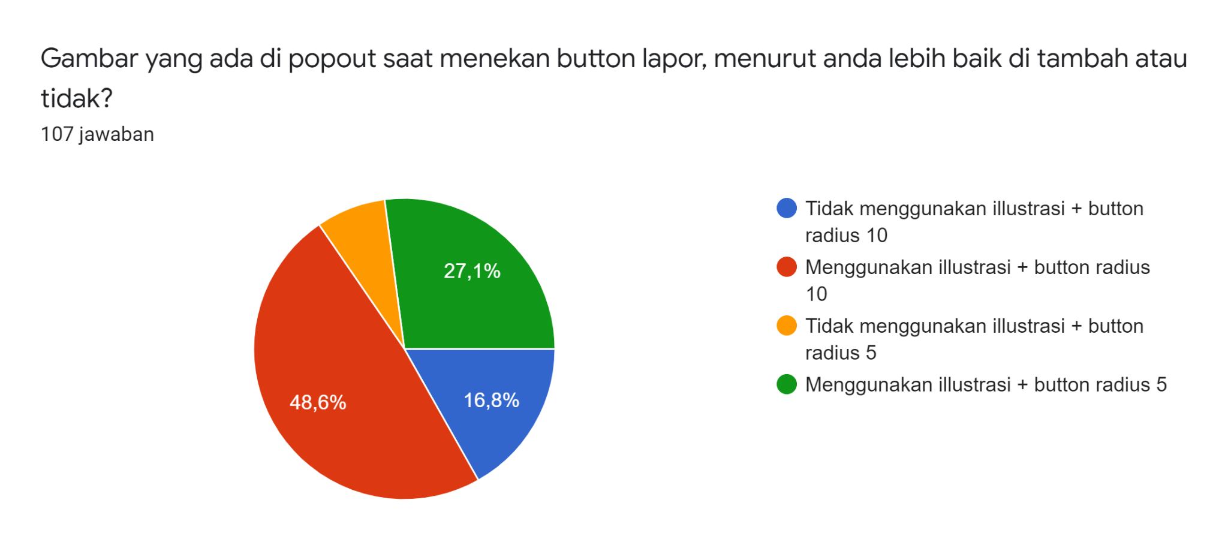

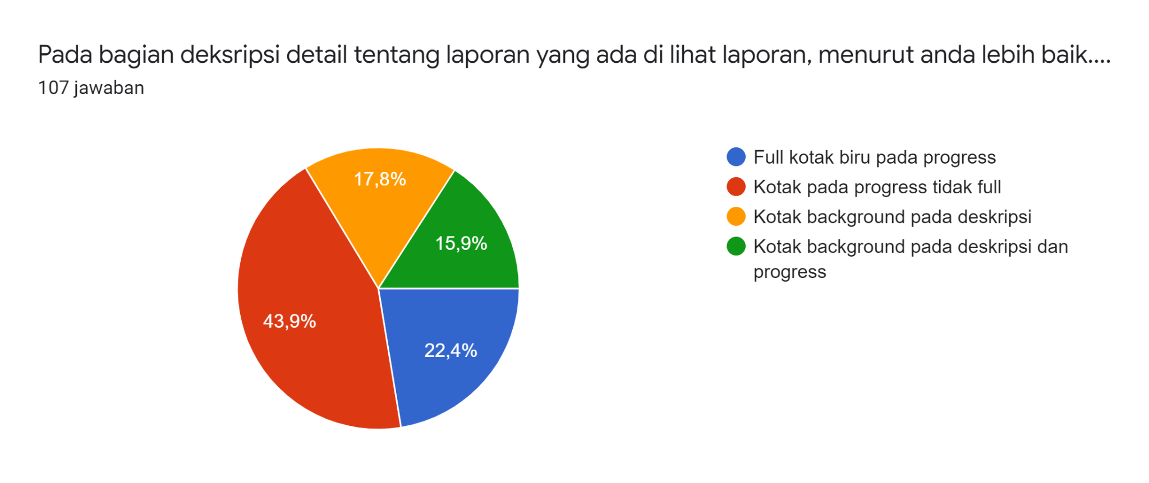

1. Desain Chat Konsultasi

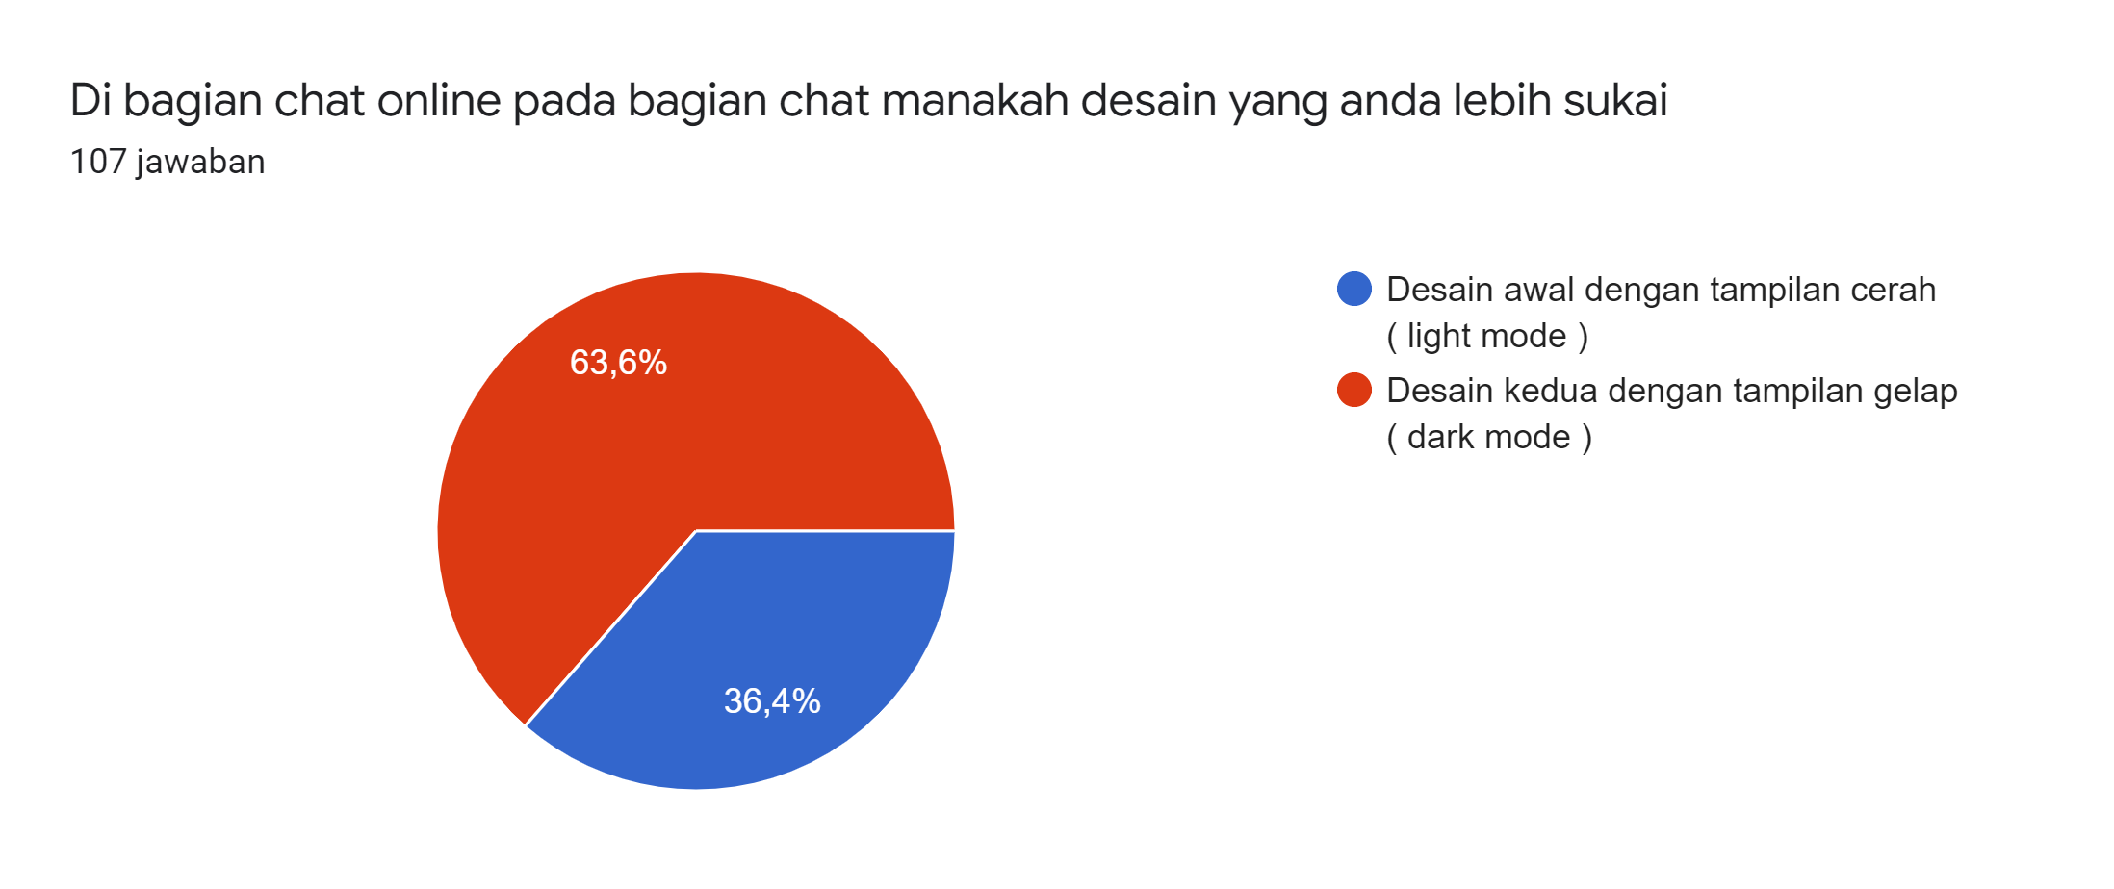

Data diatas menunjukkan bahwa mayoritas responden memilih tampilan desain awal yang gelap dibandingkan tampilan desain kedua yang cerah.

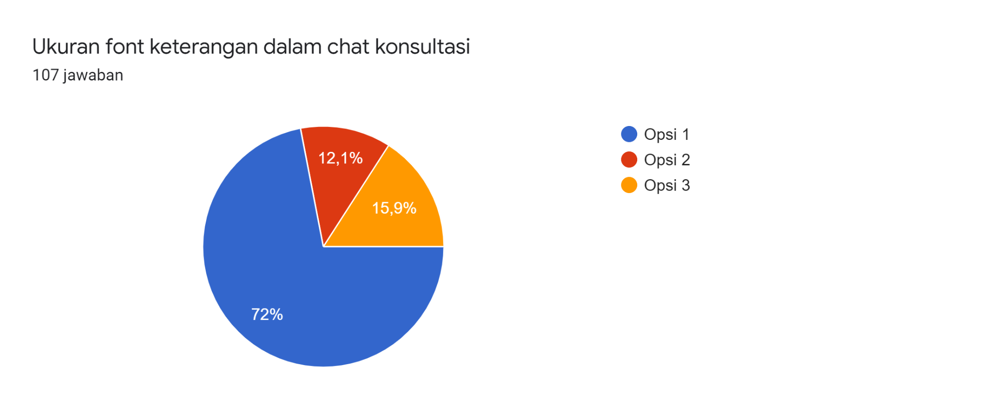

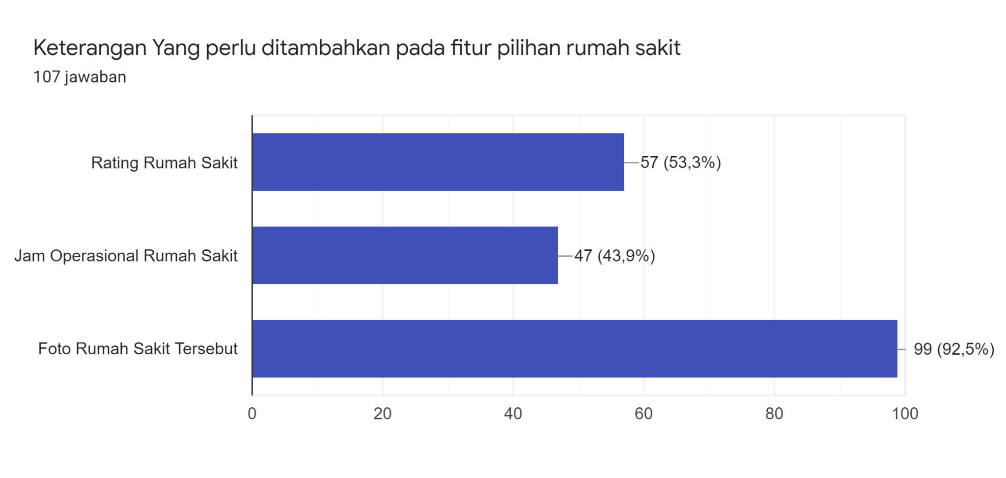

1. Desain Konten Edukasi

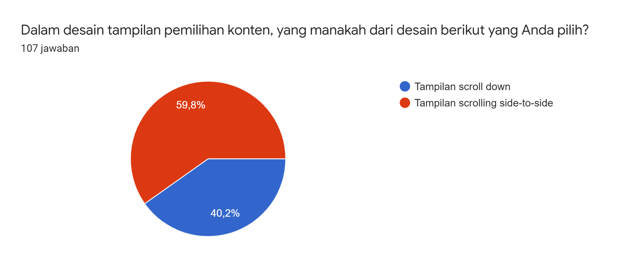

Data diatas menunjukkan bahwa mayoritas responden memilih tampilan font 11 dibandingkan tampilan font 14 pada bagian jam masuk.

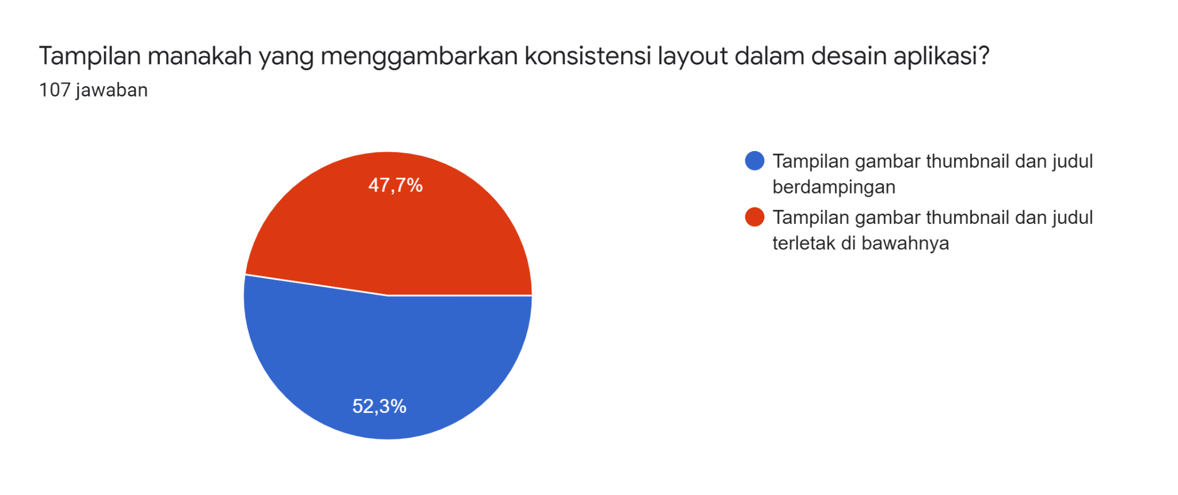

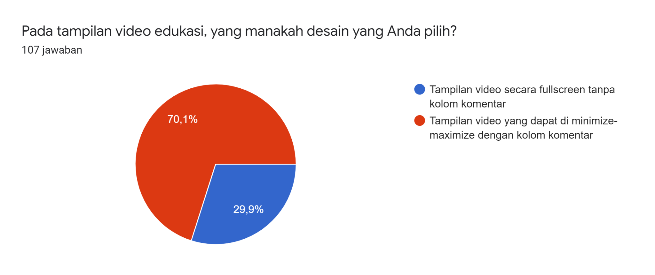

1. Desain Tips dari Kami

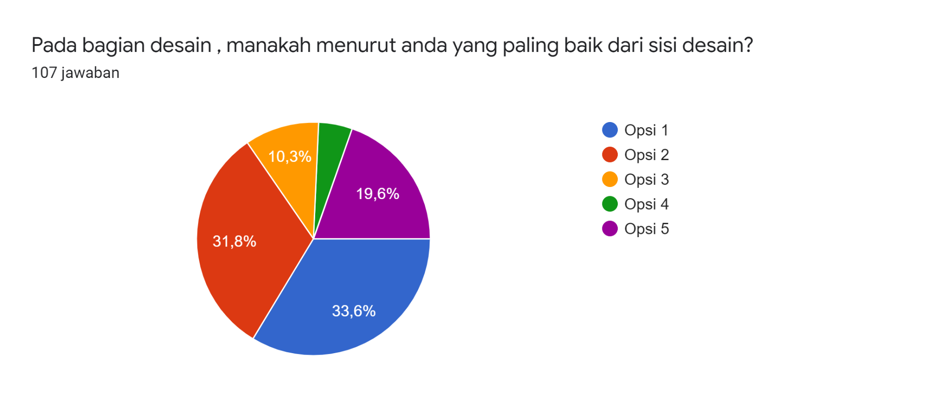

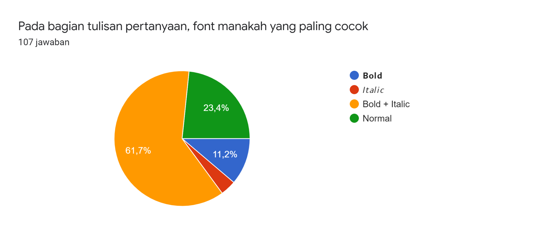

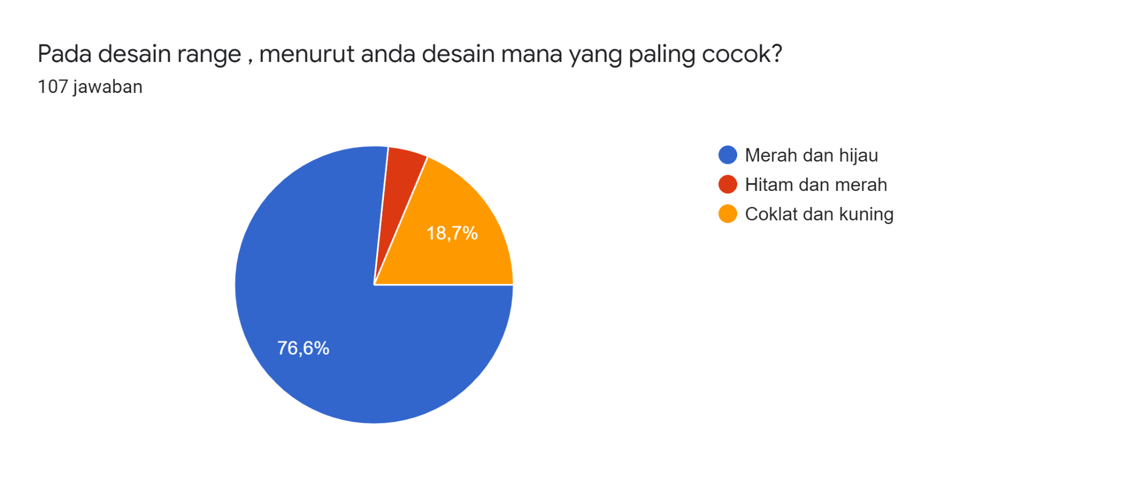

1. Revisi Desain

Setelah kami mengajukan kuesioner melalui jejaring sosial media, kami menanyakan beberapa hal di dalamnya terkait beberapa perubahan yang kami dapatkan. Berikut adalah hasil dari pendapat responden terkait desain aplikasi kami.

1. Perubahan desain pada Chat Online

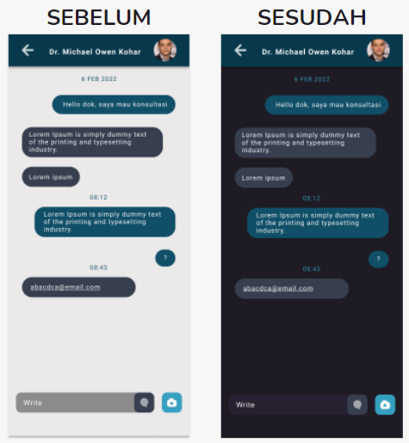

Pada pengambilan survey, mayoritas responden memilih tampilan dark mode dibandingkan light mode dengan perbandingan suara 63,6% memilih tampilan dark mode dan 36,4% memilih tampilan light mode dari total jumlah 107 responden.

1. Perubahan desain pada Pilihan Rumah Sakit

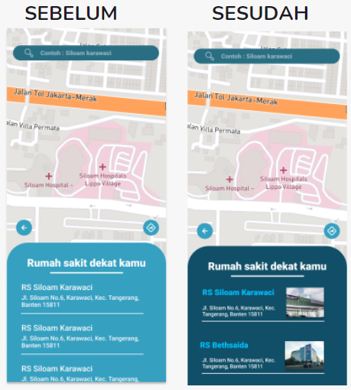

Pada pengambilan survey, sebesar 99 (92,5%) Responden memilih untuk menambahkan foto rumah sakit, 57 (53.3%) memilih untuk menambahkan keterangan rating rumah sakit, dan 47 (43,9%) memilih untuk menambahkan keterangan jam operasional rumah sakit. Berdasarkan hasil tersebut, kami memutuskan untuk menambahkan foto rumah sakit.

1. Perubahan desain pada Video Edukasi

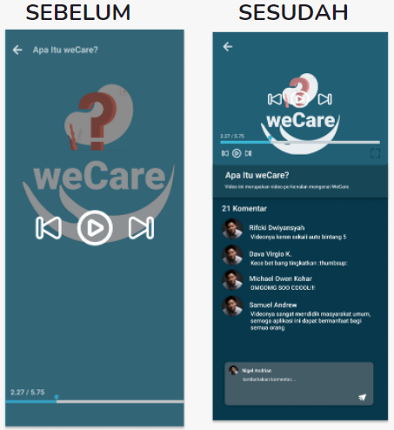

Pada pengambilan survey, mayoritas responden memilih tampilan video yang dapat di minimize-maximize dengan kolom komentar dibandingkan dengan tampilan video fullscreen tanpa kolom komentar dengan perbandingan suara 70,1% berbanding 29,9% dari total jumlah 107 responden.

1. Perubahan desain pada Tips dari Kami

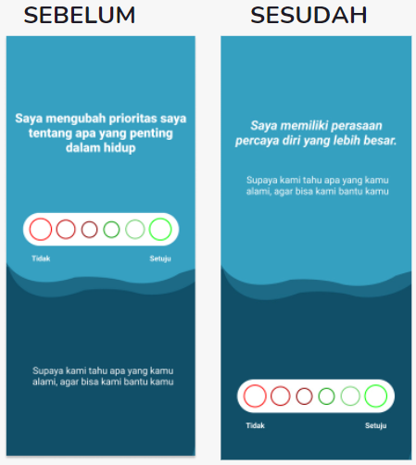

Pada pengambilan survey, mayoritas responden memilih tampilan opsi 1 dibandingkan tampilan lainnya dengan meraih suara sebanyak 33,6% dari total jumlah 107 responden.

1. Perubahan desain pada Emergency Button

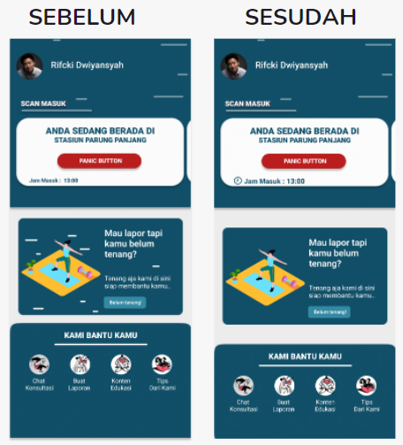

Pada pengambilan survey, mayoritas responden memilih tampilan font 14 dibandingkan dengan tampilan font 11 dengan perbandingan suara 59,8% berbanding 40,2% dari total jumlah 107 responden.

DAFTAR PUSTAKA

Alsswey, A. H., Al-Samarraie, H., El-Qirem, F. A., Alzahrani, A. I., & Alfarraj, O. (2020). Culture in the design of mHealth UI: An effort to increase acceptance among culturally specific groups.

Cann, A., Calhoun, L. G., Tedeschi, R. G., & Solomon, D. T. (2010). Posttraumatic Growth and Depreciation as Independent Experiences and. *Journal of Loss and Trauma : International Perspectives on Stress &*.

Garrett, A., & Hassan, N. (2019). Understanding the Silence of Sexual Harassment Victims Through the #WhyIDidntReport Movement.

Indriana, M., & Adzani, M. L. (2017). UI/UX Analysis & Design For Mobile E-Commerce Application Prototype on Gramedia.com.

International NGO Forum on Indonesian Development. (2021). Jenis Kasus Kekerasan Seksual *databoks.katadata*. <https://databoks.katadata.co.id/datapublishembed/118974/718-masyarakat-indonesia-pernah-alami-kekerasan-seksual>

Komnas Perempuan. (2021). Jumlah Kekerasan terhadap Perempuan (2008-2020) *databoks.katadata*. <https://databoks.katadata.co.id/datapublishembed/119446/hampir-300-ribu-kasus-kekerasan-terhadap-perempuan-terjadi-pada-2020>

Lararenjana, E. (2020, August 3). Mengenal Arti Warna Biru Menurut Psikologi, Ketahui Fakta Uniknya *Merdeka.com*. <https://www.merdeka.com/jatim/mengenal-arti-warna-biru-menurut-psikologi-ketahui-fakta-uniknya-kln.html>

Mantalean, V. (2022, January 19). 6.500 Lebih Kasus Kekerasan Seksual terhadap Anak Sepanjang 2021 *Kompas.com*. <https://nasional.kompas.com/read/2022/01/19/18555131/pemerintah-catat-6500-lebih-kasus-kekerasan-seksual-terhadap-anak-sepanjang?page=all>

Marfu’ah, U., Rofi’ah, S., & Maksun. (2021). SISTEM PENCEGAHAN DAN PENANGANAN KEKERASAN SEKSUAL DI KAMPUS.

Muhammad Daffa Alfaridzi, L. P. (2020). UI-UX Design and Analysis of Local Medicine and Medication Mobile Based Apps using Task Centered Design Process.

Oyasor, J., Raborife, M., & Ranchod, P. (2020). Sentiment Analysis as an Indicator to Evaluate Gemder disparity on Sexual Violence Tweets in South Africa.

Rochmawati, I. (2019). ANALISIS USER INTERFACE SITUS WEB IWEARUP.COM.

Shahria, M. T., Progga, F. T., Ahmed, S., & Arisha, A. (2021). Application of Neural Networks for Detection of Sexual Harassment in Workspace.

Tedeschi, R. G., & Calhoun, L. G. (1996). The posttraumatic growth inventory: Measuring the positive legacy of trauma.

Tokgoz, C. (2019). Digital Storytelling as a Means of Sharing Trauma.

World Health Organization. (2017). *World health statistics 2017: monitoring health for the SDGs, Sustainable Development Goals.*

Zahirah, U., Nurwati, N., & Krisnani, H. (2019). DAMPAK DAN PENANGANAN KEKERASAN SEKSUAL ANAK DI KELUARGA.

Zarkasih, I. R., & Nugroho, C. (2019). PELECEHAN SEKSUAL DI MEDIA SOSIAL (STUDI KASUS TENTANG KORBAN PELECEHAN SEKSUAL DI INSTAGRAM).

LAMPIRAN

Pembagian Peran dalam Kelompok

1. 00000055946 - Nigel Andrian - Menyusun laporan, menyusun powerpoint, mewawancarai narasumber (student support), mengedit video presentasi, merancang desain figma, menyusun kuesioner
2. 00000055611 - Rifcki Dwiyansyah - Menyusun laporan, menyusun powerpoint, mewawancarai narasumber (student support), merancang desain figma, menyusun kuesioner
3. 00000056848 - Dava Virgio Kertawijaya - Menyusun laporan, menyusun powerpoint, menghubungi narasumber wawancara (student support), merancang desain figma, menyusun kuesioner
4. 00000056755 - Michael Owen Kohar - Menyusun laporan, menyusun powerpoint, mewawancarai narasumber (student support), merancang desain figma, menyusun kuesioner
5. 00000056975 - Samuel Andrew - Menyusun laporan, menyusun powerpoint, mewawancarai narasumber (student support), merancang desain figma, menyusun kuesioner

Links

1. Link rekaman wawancara: <https://drive.google.com/drive/folders/1p8OB015qaNtGLgXtv5norzEo3Ig-YmlX>

2. Link kuesioner: <https://docs.google.com/forms/d/11yoHMg24vjezYFWASbLFvoS0vLMmLjIg6SQH4C9Muto/edit?usp=sharing>

3. Link video presentasi (Jawaban UAS No. 5): <https://www.youtube.com/watch?v=2xjpnVYlaZk>

4. Link mock-up figma (Bukti Pendukung Jawaban UAS No. 3): <https://www.figma.com/proto/ny54XSu0FSy3eYHEhx3VPX/weCare?node-id=3%3A3&scaling=scale-down&page-id=0%3A1&starting-point-node-id=3%3A3>